67俄罗斯技术：
SCENAR疗法电流刺激仪器

SCENAR是Self-Controlled Energo-Neuro-Adaptive Regulation（即自动控制能量适应性神经疗法）的英文缩写，是使用电流在人体皮肤表面产生作用的一种电子疗法。该疗法运用脉冲电流，使用低压电池。
该医疗设备由“RITM”实验设计公司出品。其中，适应性电流刺激仪器获得了俄罗斯2211712号专利、2155614号专利、电流刺激仪获得2113249号专利。
◆ SCENAR疗法可针对很多种类的疾病。
该仪器运用了一系列新开发的技术和治疗方法。值得注意的是，仪器率先利用了高频无害电流对人体有效的生理调节能力，以及根据皮层的生物反应，对电流进行调整。通过该疗法，可激活人体大部分神经纤维，包括C型细神经纤维。在这些纤维中，化学媒介（神经媒介）为各种神经肽。现代医学研究表明：神经肽与其他生理体液共同作用，保障了人体的全部生理机能的作用。
◆ SCENAR疗法可治疗以下各种疾病：
- 神经系统（各种脊柱疾病和继发性神经活动疾病、脊柱的动静态损坏、脊柱变形）；神经根炎、脑部血循环系统损伤以及并发症；自律神经系统疾病等等。
- 骨骼肌肉系统（肌炎、关节炎、软组织损伤、各种部位的骨折）
- 呼吸系统（气管炎、支气管炎、急性呼吸道疾病、肺炎、胸膜炎、支气管哮喘）；
- 心血管系统（心脏局部贫血症、高血压、低血压、各种状态下的心律失常）；血管系统（动脉内膜炎、静脉曲张、微循环紊乱、营养失调）；
- 消化器官（胃炎、肠炎、结肠炎、胆囊炎、肝炎）；
- 生殖泌尿系统（肾盂肾炎、膀胱炎、卵巢炎、不孕、妊娠中毒）；
- 牙病（牙龈炎和牙周炎并发症）
◆ 谁能使用SCENAR
目前，俄罗斯的许多医生和医疗工作人员正在使用这套仪器。其中包括内科医生、外科医生、神经科医生、口腔科医生、妇科医生、产科医生、运动科医生、理疗医生、复健专家等等。此外，本仪器还可供家庭主妇、工程师、办公室工作人员以及其他没有受过专门医疗教育的人员使用，甚至在法庭及汽车上使用。
在诊所和紧急救护中，医生和医疗工作人员可以在任何情况下使用这套仪器救助病人，如治疗休克、启动心脏跳动、消水肿、解毒、止痛等。

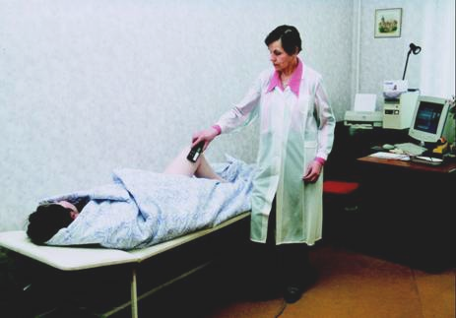
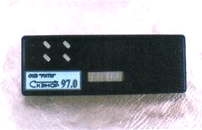
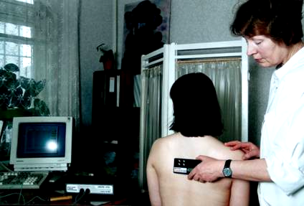
◆ 使用该疗法有何效果
使受损机能恢复正常化，显著改善人体健康状态，止痛、消炎、消肿、治疗过敏，调整血管机能。一般在首次治疗后，即能感受到较好的治疗效果。
◆ 使用该仪器是否需要专门训练
当运用该仪器解决专业的复杂问题时，操作人员需要经过专门的学习和培训。而在解决一般的问题时，操作人员只需经过初级培训后，按照操作说明正确使用仪器即可。在超过80%的情况下，该仪器的使用无需寻找穴位或针刺点，只要直接针对病源部位使用即可。治疗时间一般在10分钟之内。
合作方式：在俄专利基础上设立中国境内合资企业；转让俄专利；为中国企业供货。
联系方式:
俄罗斯驻华商务代表处业务部门
北京电话: (010) 65322201 传真: (010) 65325398
电子邮箱：russchinatrade@gmail.com
网站：www.russchinatrade.ru

